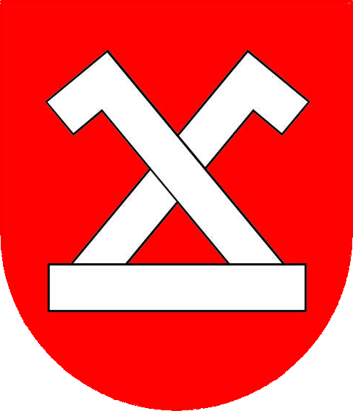
Urząd Miasta i Gminy Chodecz

ul. Kaliska 2, 87-860 Chodecz, tel/fax: (054) 2848070
urzad@chodecz.pl, www.chodecz.pl, www.bip.chodecz.pl

Chodecz, 02.07.2021 r.

In.272.1.2020

INFORMACJA Z OTWARCIA OFERT

Nazwa zadania: „Remont dróg gminnych nr 191313C i 191314C gmina Chodecz.”

Na podstawie art. 222 ust. 5 ustawy z dnia 11 września 2019 r. – Prawo zamówień publicznych (Dz.U. z 2019 r., poz. 2019 ze zm.) Zamawiający przekazuje informacje z otwarcia ofert w przedmiotowym postępowaniu:

Numer oferty | Nazwa, imię i nazwisko oraz siedziba lub miejsce prowadzonej działalności gospodarczej albo miejsce zamieszkania wykonawców, których oferty zostały otwarte | Cena oferty brutto [zł] | Okres gwarancji [m-ce]
1 | Firma Inżynieryjno-Drogowa „DROGTOM” Sp. o.o., ul. Krzywa Góra 8/10, 87-800 Włocławek | 2 843 161,42 | 72
2 | Włocławskie Przedsiębiorstwo Robót Drogowych Spółka z o.o., Nowa Wieś, ul. Jana Pawła II Nr 7, 87-853 Kruszyn | 3 047 323,65 | 72
3 | Przedsiębiorstwo Robót Drogowych „INODROG” Sp. z o.o., ul. Budowlana 38, 88-100 Inowrocław | 3 905 708,22 | 72
4 | MCC S.A., ul. Kaliska 11, 87-860 Chodecz | 2 970 360,27 | 72
5 | Przedsiębiorstwo Robót Drogowych Sp. z o.o., ul. Kardynała Stefana Wyszyńskiego 13, 99-300 Kutno | 3 392 506,89 | 72

Burmistrz Chodcza
Jarosław Grabczyński

